加密神卡放水了！Bybit卡可0门槛开卡！澳区Bybit卡申请教程
参考：https://news.qq.com/rain/a/20250202A0496800

注意IP需要选择非中国，香港，英国的ip
https://www.bybit.global/en/cards/
￼
流程
- 正常大陆身份证或护照L1基础认证，国家选中国，使用身份证，护照或者驾照
- 在card页面
￼
申卡页面15直接申请开卡，国家地区选澳大利亚（选择澳大利亚区可以省去L2认证）
- referral code填入：JBJB2EG（填邀请码后可以在一个月内首次消费5U后，等差不多15天平台返10USDT）
- 提交申请，正常会在5分钟-7个工作日下卡（此时申请的是美元卡）
- 去奖励中心可以再领取刷卡首月返现10%的任务
￼
注意事项
• 如遇到申请卡提交报错问题，这个是ip的问题，换ip重试，注意IP需要选择非中国，香港，英国的ip
• 修改密码，解除2FA都会风控24小时无法刷卡和无法提现
• 欧元卡和美元卡是一个号二选一,正常下卡的都是虚拟卡，需要实体卡需要在虚拟卡下卡后，再去申请实体卡
• 欧元卡还是需要L2认证后才能申请
• 欧元卡优势：可以提前去交易所换汇USDT/EUR，提前换成EUR就能省下0.5%的自动换汇手续费
• 美元卡优势：免L2认证申请开卡，可以加applepay，目前的欧元卡突然不能加applepay
￼
用卡费用
• 无开卡费，无年费，实体卡免邮寄费（欧元卡3月21日要实行实体卡邮寄费10欧了，需要欧元实体卡得趁早）
• USDT转换费用是0.9%,自动换汇费用是0.5%，然后基础返现是2%,所以他是无损的。如果是欧元卡还能通过提前换汇欧元省下0.5%的自动换汇费用。

Bybit卡可以说是现在最好用的U卡了，官网显示用户已超过了100万！但大陆身份要想申请Bybit卡并不容易，需要提供欧盟等地区的居住地址证明，这一点可难倒了很多英雄好汉！
好消息是最近Bybit放水了！申请卡片时如果选择澳大利亚区，就不用提供地址证明，直接审核开卡！得知这一消息，我就立刻去实测了，果然成功开卡！
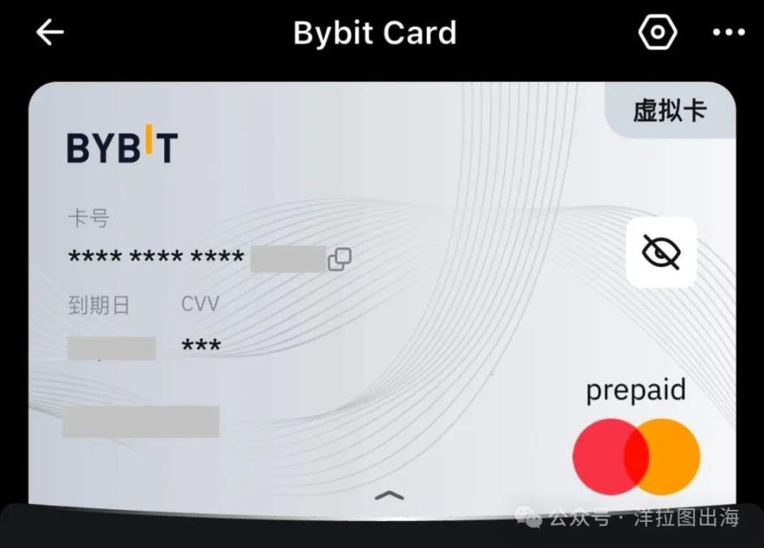
那澳区Bybit卡有何特色呢？
- 卡片属性：这是张美元、万事达、虚拟卡，实体卡需提供真实的澳洲地址接收
- 支付场景：绑微信支付宝不在话下，ApplePay、GooglePay也没问题
- 优势场景：跨境支付美元无货币转换费，如订阅ChatGPT、Netflix这些
- 使用费率：免费开户！免费持有！消费时货转费1%+Crypto转换费0.9%
- 补贴活动：补贴非常好！有2-10%返现，新客最高补贴300刀！
接下来我就给大家介绍下，怎么申请澳区的Bybit卡，让你也能轻松拥有这张加密神卡！
一、注册Bybit
1.下载APP
苹果用户：需要使用海外ID下载Bybit，比如香港ID，相信大部分观众都能解决，如有困难，你可以淘宝一个成品号，或者在这里购买：https://nf.video/t1LZo
安卓用户：可直接使用邀请链接注册，会提示下载安装包
邀请链接（苹果安卓都可以直接使用，需海外网络）https://bit.ly/bygb
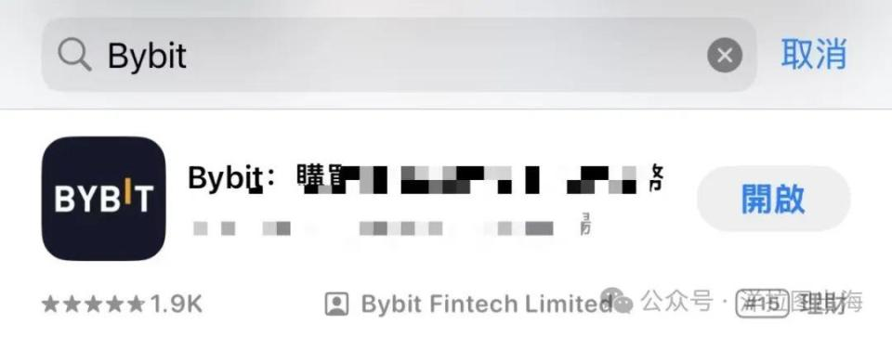


2.注册Bybit
进入APP或者邀请链接后，邀请码可以输入86239，你会获得Bybit给洋拉图提供的专属福利，普通邀请是没有的：自动返现33%手续费，以及专属新客奖励！
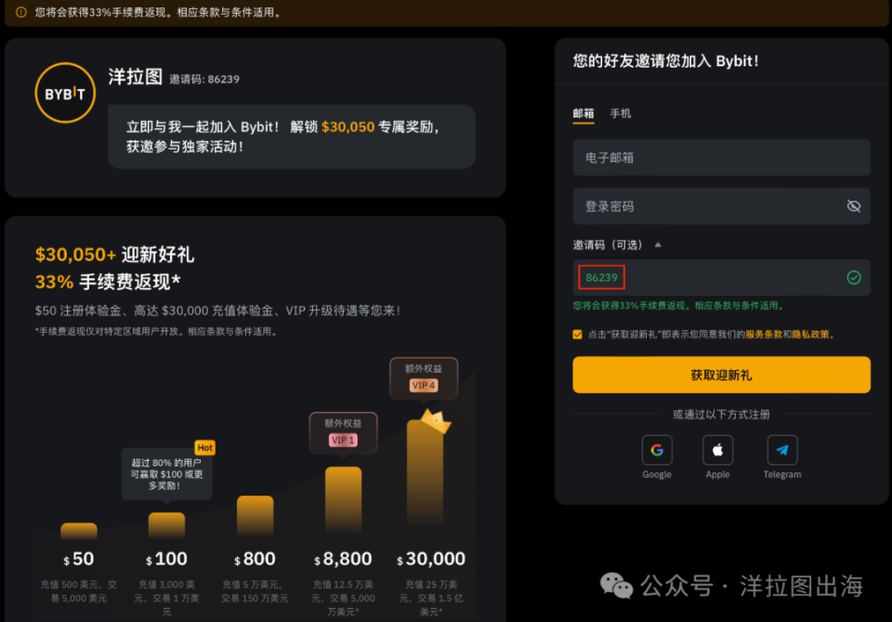
3.完成身份认证
然后根据提示进行身份认证，这个是必须要做的。Bybit可以接受中国大陆的身份证件：签发国/地区默认为中国即可，证件类型可使用身份证、护照、驾照，对于申请澳区Bybit卡，使用身份证认证就能通过。
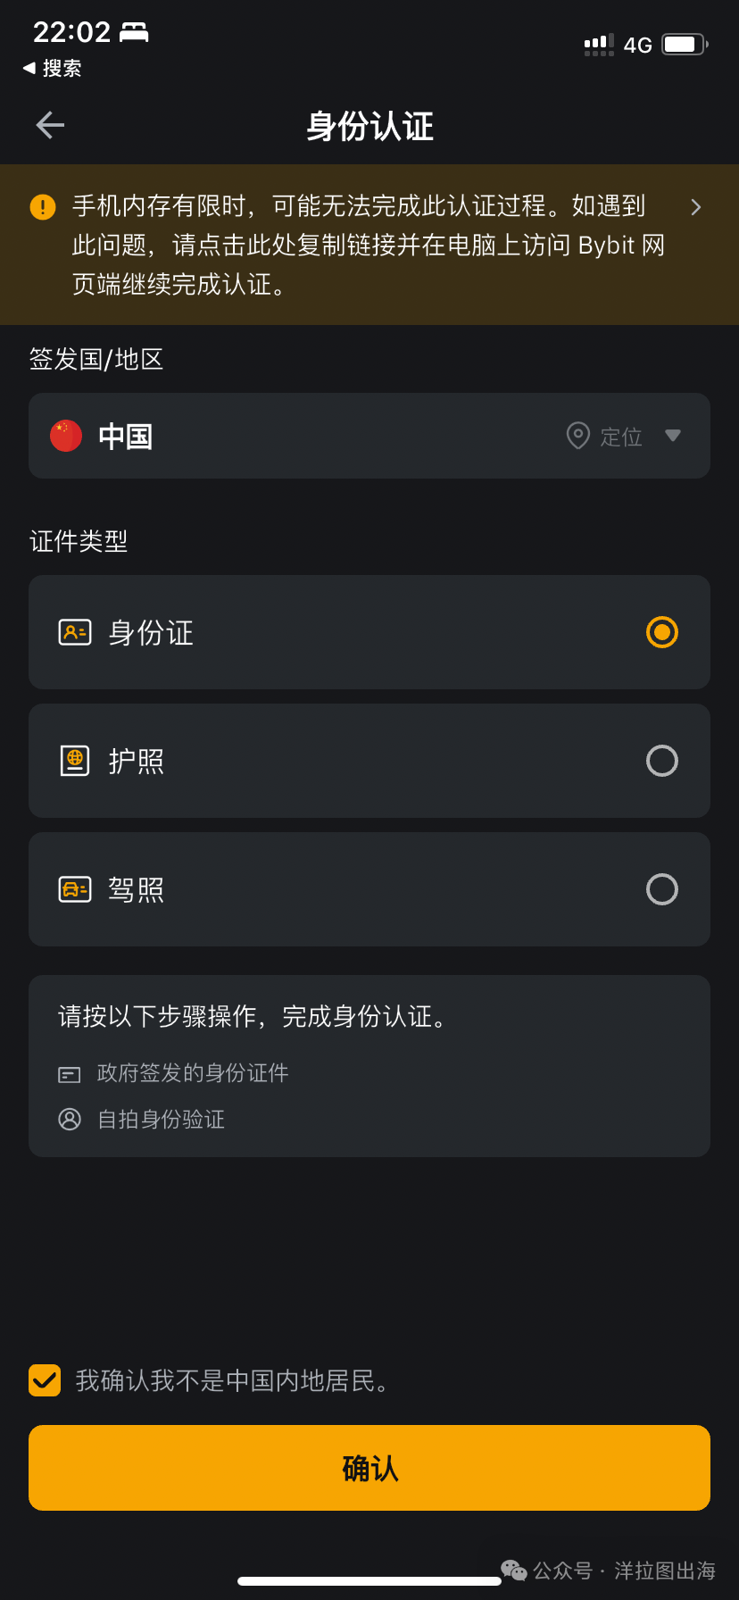
然后实拍你身份证的正反面，完成人脸认证，提交审核。身份认证的审核很快，喝口水的功夫就会完成。

接下来就不要继续认证了，也不要先充值，我们先申请Bybit卡！

二、申请澳区Bybit卡
进入Bybit卡申请入口：APP首页-更多-金融-就进入了卡片申请入口，你会看到现在的刷卡补贴，是不是很诱人！
点击获得卡片
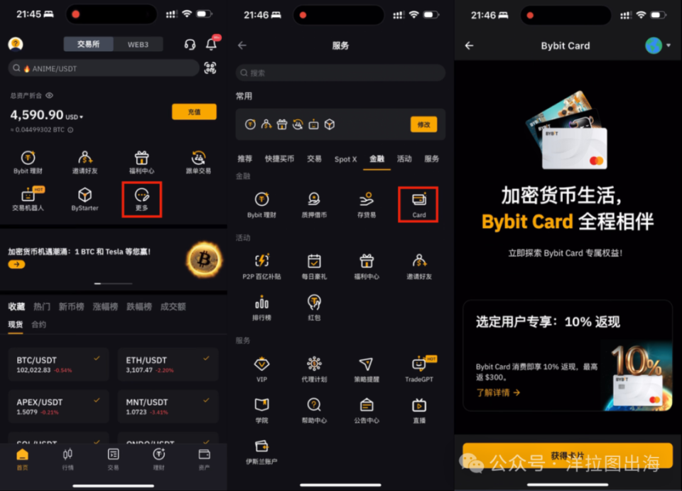

居住地区这里注意，一定要选择Australia，然后Confirm
如果你选择其他地区，比如EEA欧盟地区，接下来就得提供地址证明了，但选择澳大利亚，现在就不要，会直接显示你的身份已认证成功！
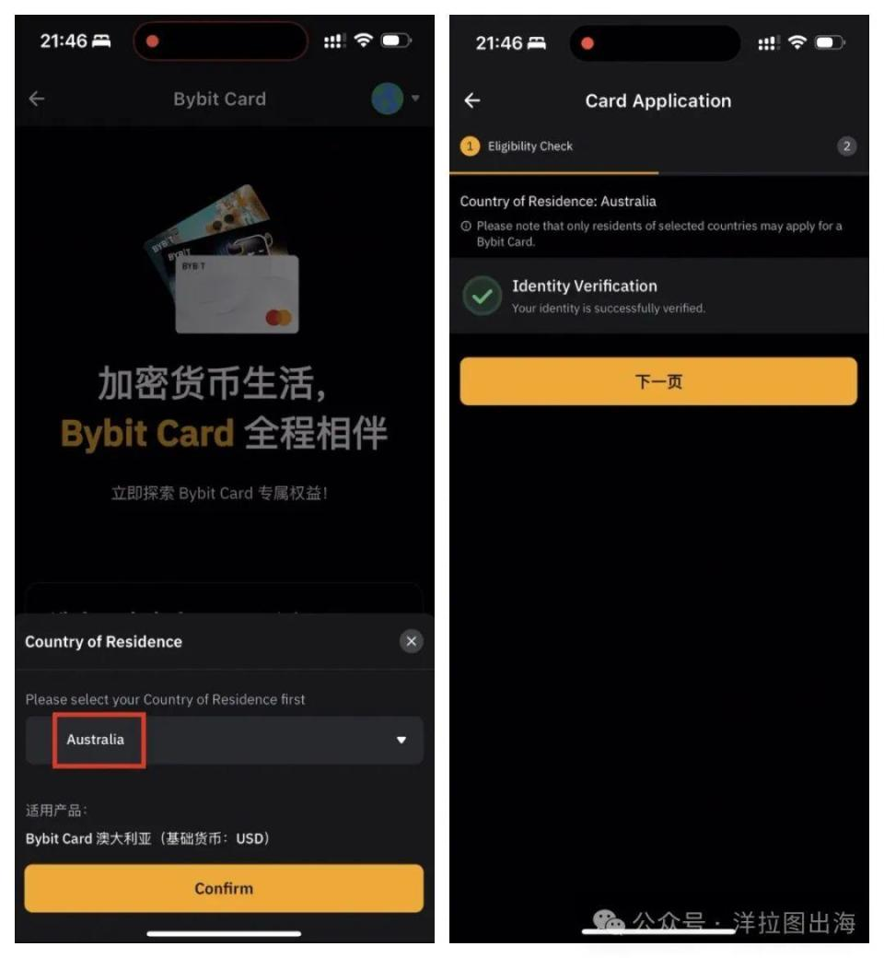
而且这样开卡还有个好处：由于不是欧盟卡，你就不会受到欧盟的相关限制，你就可以正常参加Bybit的LaunchPool这些福利活动！
这样才会有Bybit卡的新客补贴活动！然后Submit提交申请，等待审核就好了。
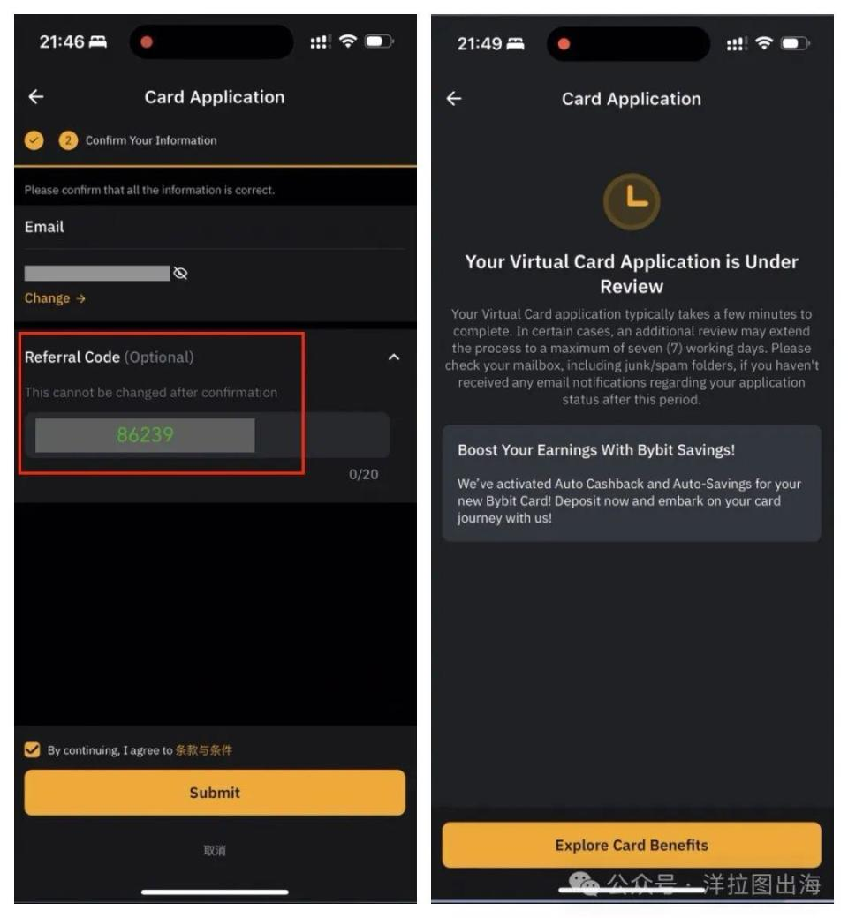

三、Bybit卡的审核
澳区Bybit卡审核的速度，明显要比欧区快！很多群友反应是提交之后秒过的，欧区等半个月是常态。我是审核了一天多，中间还收到了Bybit的合规闻讯邮件，如实回答就好了，然后很快就通过了！

关于澳区Bybit卡的费率，其实和欧区是差不多的，区别就是澳区没法直接兑换法币，也就是必须要付0.9%的Crypto转换费，而欧区可以先换法币，再支付，省掉这个费用。但欧区卡不能参加现在的刷卡补贴活动，痛失大羊毛！

所以澳区欧区卡，各有所长，大家有条件的都开下来吧！

最后需要注意的是
Bybit卡这么容易申请，也许是为了做业绩在放水，也可能是个Bug，原因我们不得而知。但这明显是个漏洞，等冲的人多了，迟早会补上！所以我们也要注意风险，关注Bybit的消息，别放你承受不了损失的油进去！

